**山东省 2025 年普通高等学校招生 表（导）演类专业统一考试说明**

根 据 《 教 育 部 关于 进 一 步 加 强 和改 进 普 通 高 等 学校 艺 术 类 专业考试招生工作的指导意见》（教学【2021】3 号）及有关文 件精神，结合我省实际，制定山东省 2025 年普通高等学校招生 表 （ 导 ） 演类 专业 统 一 考 试（ 以下 简 称 “ 表（ 导） 演 类 专 业统 一考试”）说明。

**一、考试性质及目的**

表 （ 导 ） 演 类 专业 统 一 考 试 是 国 家 教 育 考 试 的 重要 组 成 部 分 ， 是 考 生进 入 普 通 高 等 学校 相关 专 业 学 习应 当具 备 的 基 本素 质 和 能 力 测试 ，旨 在 考 查 考生 的专 业 基 本 条件 与潜 能 ， 为 高 校 相关专业招生录取提供重要依据。

表（导）演类专业统一考试包括戏剧影视表演、服装表演、 戏剧影视导演 3 个方向。

**二、考试科目及分值**

**（一）戏剧影视表演方向**

2025 年戏剧影视表演方向专业统一考试的考试科目为文学 作品朗诵、自选曲目演唱、形体技能展现、命题即兴表演 4 科。 总分为 300 分，其中文学作品朗诵 100 分、自选曲目演唱 50 分、 形体技能展现 50 分、命题即兴表演 100 分。

**（二）服装表演方向**

2025 年服装表演方向专业统一考试的考试科目为形体形象

1

观测、台步展示、才艺展示 3 科。总分为 300 分，其中形体形 象观测 150 分、台步展示 120 分、才艺展示 30 分。

**（三）戏剧影视导演方向**

2025 年戏剧影视导演方向专业统一考试的考试科目为文学 作品朗诵、命题即兴表演、叙事性作品写作 3 科。总分为 300 分，其中文学作品朗诵 50 分、命题即兴表演 50 分、叙事性作 品写作 200 分。

**三、考试内容及形式**

**（一）戏剧影视表演方向**

**1.文学作品朗诵**

**（1） 考试内 容：** 朗 诵 自选 文 学作品 （ 现 代 诗 歌、叙 事 性散 文、小说节选、戏剧独白、寓言故事等）1 篇。

主 要 考 查 考 生 对 文 学 作 品 的 理 解力 、 想 象 力 及 运用 有 声 语 言表达文学作品的能力。

**（2） 考试形 式：** 面 试 。 考 生 须以普 通 话脱 稿 朗诵。 时 长不 超过 3 分钟。

**2.自选曲目演唱**

**（1） 考试内 容：** 演 唱 自选 曲 目（歌 剧 、音 乐 剧、 美 声 、 民 歌、流行歌曲等）1 首。

主 要 考 查 考 生 嗓音 条 件 ， 对 作 品 的 理 解 ， 旋 律 、节 奏 的 把 握，以及表现力。

**（2） 考试形 式：** 面 试 。 考 生 须无伴 奏 进行 演 唱。 时 长 不超 过 2 分钟。

**3.形体技能展现**

2

**（1） 考试内 容：** 自 选 形体 动 作（舞 蹈 、武 术 、戏曲 身 段、 艺术体操、广播体操等）1 段。

主 要 考 查 考 生 身体 的 协 调 性 、 灵活 性 、 节 奏 感 、艺 术 表 现 等能力。

**（2） 考试形 式：** 面 试 。 形 体 服装及 伴 奏音 乐 自备。 时 长不 超过 2 分钟。

**4.命题即兴表演**

**（1）考试内容：**现场抽取考题，稍作准备后进行表演。 主 要 考 查 考 生 在假 定 情 境 中 组 织 有 机 行 动 的 能 力、 观 察 生

活的能力以及人文综合素养。

**（2）考试形式：**面试。单人表演。时长不超过 3 分钟。 **（二）服装表演方向**

**1.形体形象观测**

**（1）考试内容：**形体测量（测量方法及要求见附件）；正面、 侧面、背面体态展示（5-10 人一组）。

主 要 考 查 考 生 形体 比 例 、 肢 体 匀 称 性 、 协 调 性 、肤 质 及 形 象气质等方面的状况。

考 生 赤 足 、 着 泳装 ， 其 中 女 生 着纯 色 、 分 体 、 不带 裙 边 泳 装，男生着纯色泳裤。

**（2）考试形式：**面试。

**2.台步展示**

**（1）考试内容：**行走、转身、造型等台步展示（5-10 人一 组按序进行）。

主 要 考 查 考 生 服装 表 演 展 示 的 步 态 、 姿 态 等 基 本技 巧 ， 形

3

体的表现力、协调性、韵律感，对音乐的理解力、反应能力等。 女 生 着 纯 色 、 分体 、 不 带 裙 边 泳装 ， 高 跟 鞋 ； 男生 着 纯 色

泳裤，赤脚。

**（2）考试形式：**面试。

**3.才艺展示**

**（1） 考试内 容：** 自 我 介绍 （ 普通话 ， 不 得 透 露个人 基 本信 息）；才艺展示（从舞蹈、健美操、艺术体操等体现肢体动作的 才艺中自选一种进行展示）。

主 要 考 查 考 生 的节 奏 感 、 乐 感 ， 肢 体 协 调 性 、 灵活 性 ， 以 及艺术表现力。

服装及伴奏音乐自备。

**（2）考试形式：**面试。自我介绍时长不超过 1 分钟，才艺 展示时长不超过 2 分钟。

**（三）戏剧影视导演方向**

**1.文学作品朗诵**

**（1） 考试内 容：** 朗 诵 自选 文 学作品 （ 现 代 诗 歌、叙 事 性散 文、小说节选、戏剧独白、寓言故事等）1 篇。

主 要 考 查 考 生 对文 学 作 品 的 理 解力 、 想 象 力 及 运用 有 声 语 言表达文学作品的能力。

**（2） 考试形 式：** 面 试 。 考 生 须以普 通 话脱 稿 朗诵。 时 长不 超过 3 分钟。

**2.命题即兴表演**

**（1）考试内容：**现场抽题确定题目进行表演。

主 要 考 查 考 生 在假 定 情 境 中 组 织有 机 行 动 的 能 力、 观 察 生

4

活的能力以及人文综合素养。

**（2）考试形式：**面试。单人表演。时长不超过 3 分钟。 **3.叙事性作品写作**

**（1） 考试内 容：** 根 据 给定 命 题进行 写 作， 叙 事性散 文 、短 故事、微小说、微剧等均可。不少于 1200 字。

主 要 考 查 考 生 文学 创 作 的 立 意 把握 、 结 构 创 意 与文 字 组 织 的综合能力，以及在视听表达方面的潜力。

**（2）考试形式：**笔试。考试时长 150 分钟。

**四、考试要求**

1. 服 装 表 演 方 向考 生 须 素 颜 测 试， 不 得 穿 丝 袜 ，不 得 佩 戴 任何装饰物，不得戴美瞳、美甲、贴双眼皮。发式须前不遮额、 后不及肩、侧不掩耳。
2. 考生自备服装，服装上不得有标志身份信息的特殊 logo 或图案。

以上说明仅适用于我省 2025 年表（导）演类专业统一考试。

山东省教育招生考试院 2024 年 10 月 10 日

5

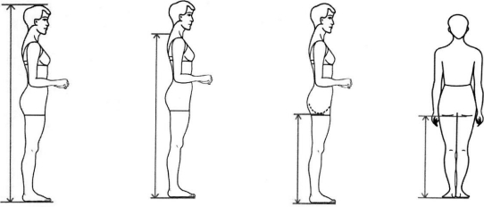

附件：

**形体数据测量方法及要求**

一、垂直尺寸

1.身高

考生直立，赤足，双腿并拢，膝盖夹紧，头部面向正前方， 身体站直背贴墙面，挺胸。测量人员用硬直尺压平头发至头顶 骨骼处，测量头顶到地面的垂直高度。测量时不能塌腰、翘臀， 要保持腰背自然挺立状态（见图 1）。

2.身长

考生直立，双腿并拢，头部面向正前方。测量人员测量自 第七颈椎点（即低头时颈椎下方明显的突起位置）至地面的垂 直距离。测量时不能塌腰、翘臀，要保持腰背自然挺立状态（见 图 2）。

3.下身长

考生直立，双腿并拢。测量人员测量自臀褶线至地面的垂 直距离。测量时不能塌腰、翘臀，要保持腰背自然挺立状态（见 图 3）。

图 1 身高

图 2 身长

图 3 下身长

6

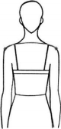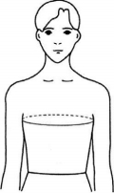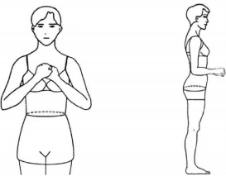

、水平尺寸

1.肩宽

考生直立，双臂自然下垂，肩部放松， 头部面向正前方。测量人员测量左右肩峰 点（肩胛骨的肩峰外侧缘上，向外最突出 的点，即肩膀两侧骨骼最外侧位置）之间 的水平弧长。测量时不可过度扩肩或含肩， 以免影响测量结果（见图 4）。

图 4 肩宽

2.胸围

考生直立，双臂自然下垂，肩部放松，正常呼吸。测量人 员测量经肩胛骨、腋窝和乳头的最大水平围长。测量时均匀呼 吸，保持平静状态，不可过度吸气挺胸或呼气含胸（见图 5）。

图 5 胸围

图 6 腰围

图 7 臀围

3.腰围

考生直立，双腿并拢，正常呼吸，腹部放松。测量人员测 量胯骨上端与肋骨下缘之间腰际线（即躯干中间最细部位）的 水平围长。测量时均匀呼吸，不可过度呼气与吸气、收腰，以 免影响测量结果（见图 6）。

7

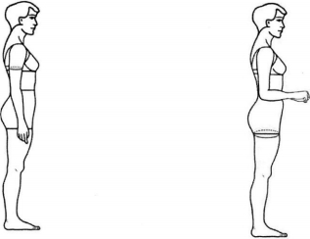

4.臀围

考生直立，双腿并拢，膝盖夹紧，正常呼吸，腹部放松。 测量人员测量臀部最丰满处的水平围长（见图 7）。

5.上臂围（左右臂皆可）

考生直立，手臂自然下垂，测量人员测量肩点和肘部中间 处的水平围长（见图 8）。

6.大腿围（左右腿皆可）

考生直立，两脚分开与肩同宽，腿部放松。测量人员测量 紧靠臀沟下方的最大水平围长（见图 9）。

图 8 上臂围

图 9 大腿围

7.小腿围（左右腿皆可）

考生直立，两脚分开与肩同宽，腿部放松。测量人员测量 小腿腿肚最粗处的水平围长（见图 10）。

8.踝围（左右脚皆可）

考生直立，两脚分开与肩同宽，腿部放松。测量人员测量 紧靠踝骨上方最细处的水平围长（见图 11)。

8

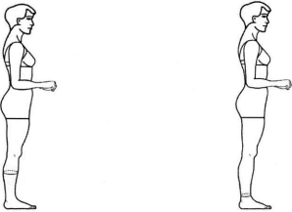

图 10 小腿围 、体重

图 11 踝围

考生稳定站在体重称上，测量人员记录体重秤显示的数值， 以 kg 为单位。

四、其他

测量要求：赤足、只穿泳衣。测量数据保留小数点后一位。 测量误差：体重±0.5kg，尺寸±0.5cm。

考生如有纹身、疤痕或者胎记情况应如实说明，详细描述 具体位置和大小面积。

9